# 3 Лабораторна робота №3. Створення принципової схеми проекту в Altium Designer

**Мета роботи:** навчитися вводити електричні принципові схеми різної складності в програмі Altium Designer, що включають ієрархічні модулі й лінії групового зв’язку.

## 3.1 Виконання роботи

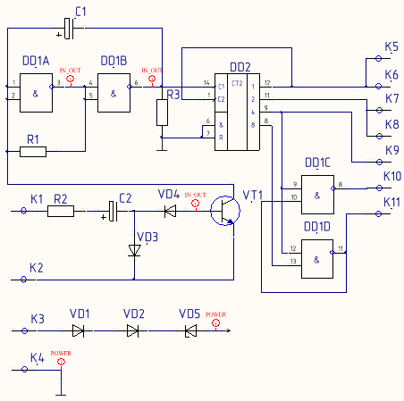

Рисунок 3.1 – Схема електрична принципова

Таблиця 3.1 – Інформація про електричні зв'язки та їх класи

|  |  |  |  |
| --- | --- | --- | --- |
| Клас електричних зв’язків | Атрибути класу | Ім’я електричного зв’язку | Параметри електричних зв’язків |
| Power | Width=0.5mm  Clearance=0.7mm | GND, VCC | – |
| IN_OUT | Width=0.42mm  Clearance=0.34mm | NetDD1_3, NetC1_1,  NetDD1_13,  NetDD1_9,  NetDD1_10 | – |
| Без класу |  | NetC1_2, NetC2_1, NetC2_2, NetDD1_1, NetDD1_8,  NetDD2_1,  NetDD2_11,  NetK1_2,  NetK2_2,  NetK3_2,  NetK4_2,  NetR2_1,  NetVD1_1,  NetVD1_2,  NetVD2_1,  NetVD2_2,  NetVD3_2,  NetVD4_1,  NetVD4_2,  NetVD5_2,  NetVT1_1 | – |
| ∑=3 |  | ∑=28 | – |

## ВИСНОВКИ

В лабораторній роботі були отримані практичні навички створення схем електричних принципових в САПР Altium Designer, також була створена схема електрична принципова для заданого пристрою.

САПР Altium Designer має ряд інструментів, що значно спрощують розробку принципових схем, таких як автонумерація компонентів, компіляція та перевірка з,єднань. Також САПР Altium Designer дозволяє задавати класси для провідників, що спрощує подальше створення друкованої плати.

Також була досліджена можливість Altium Designer імпортувати готові бібліотеки створені у інших САПР, таких як P-CAD, з мінімальними трудозатратами, що значно спрощує розробку електронних пристроїв.